

Москва, 10 февраля 2015г.
Дорогие друзья,

1/ В воскресенье 25 января 2015 года Танцевальный коллектив Греческого культурного центра (под художественным руководством Татьяны Черной) принял участие в Торжественном концерте, организованном Сербской общиной Москвы и прошедшем в Посольстве СЕРБИИ в Москве, посвященном Святому Саввы Сербскому, который на основании греческого Номоканона составил на 356 страницах «Кормчую книгу (Законоправило/Номоканон написан славянским языком) Саввы Сербского, сборник всех необходимых в церковной практике правил и законов исключительно важного значения для права Русской Православной Церкви и других славянских Церквей», который в XIII веке стал не только церковным, но и статусным/ государственным кодексом Сербии, Болгарии и России, в то время, когда ни одна другая страна, за исключением Греции, не имела такого кодекса.

Прилагаются фотографии и материалы с вечера.

Μόσχα, 10 Φεβρουαρίου 2015
Αγαπητοί φίλοι,,

1/ Την Κυριακή 25 Ιανουαρίου 2015 το Χορευτικό Συγκρότημα του Κέντρου Ελληνικού Πολιτισμού (καλλιτεχνικός διευθυντής/επικεφαλής η Τατιάνα Τσόρναγια) συμμετείχε σε εορταστική συναυλία που διοργάνωσε η Ένωση Σέρβων Μόσχας στις εγκαταστάσεις της Πρεσβείας της Σερβίας, αφιερωμένη στον Άγιο Σάββα της Σερβίας και στο Νομοκανόνα του. Ο Νομοκανόνας που έγραψε ο Σάββας το 1219 αποτέλεσε το πρώτο σύνταγμα της Σερβίας. Ο Νομοκανόνας ρύθμισε μεγάλο μέρος των κοινωνικών, εκκλησιαστικών αλλά και αστικών υποθέσεων. Στο μέρος του Νομοκανόνα το οποίο αφορούσε το εκκλησιαστικό δίκαιο χρησιμοποίησε σαν βάση δημιουργίας : Την Σύνοψη του Στεφάνου της Εφέσου, τον Νομοκανόνα του Ιωάννη Σχολαστικού, τους κανόνες των Αγίων Αποστόλων, τους κανόνες των Αγίων Πατέρων, τις αποφάσεις των Οικουμενικών συνόδων και τον Μωσαϊκό Νόμο (3. και 5. βιβλίο του Μωυσή). Στο μέρος το οποίο αφορούσε το αστικό δίκαιο χρησιμοποίησε σαν βάση δημιουργίας : Αποσπάσματα από των κώδικα Νόμων του Ιουστινιανού «Νεαραί» και άλλους κώδικες της Ιουστινιάνιας Νομοθεσίας, την Επιτομή Νόμων του Ιωάννη Σχολαστικού,την Collectio tripartita, το «Πρόχειρον» (αστικοί νόμοι) του 879 και Επιτομή Βυζαντινών Νόμων που αφορούσαν το αστικό και ποινικό Δίκαο. Έτσι με τον Νομοκανόνα που έγραψε ο Σάββας που ήταν μια μίξη του Ρωμαϊκού και Βυζαντινού Δικαίου, η Σερβία έγινε πλέον συνιστώσα του ευρωπαϊκο-χριστιανικού πολιτισμού.

Επισυνάπτονται φωτογραφίες και υλικό από την εκδήλωση..

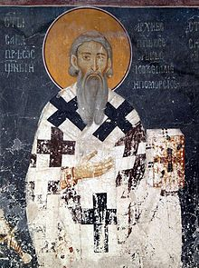
Ο Άγιος Σάββας σε τοιχογραφία της μονής Στρουντένιτσα – Святой Савва Сербский

Москва, 10 февраля 2015г.
Дорогие друзья,

2/ Во вторник 3 февраля 2015 года в переполненном актовом зале Православного Свято-Тихоновского Гуманитарного Университета, в рамках недавно (08.12.2014г.) стартовавшего российско-греческого клуба, состоялся вечер «Афон. Традиции православных народов: Греция, Сербия, Грузия.» В рамках вечера (подробная программа которого прилагается) выступил специально приехавший из Афона отец Михаил (Макридис), который поделился своими воспоминаниями о встречах со Св. Паисием Святогорцем, который недавно (13 января 2015г.) был причислен к лику Святых Православной церкви.

Прилагаются фотографии и материалы с вечера.

Μόσχα, 10 Φεβρουαρίου 2015
Αγαπητοί φίλοι,,

2/ Την Τρίτη 3 Φεβρουαρίου 2015 στην κατάμεστη αίθουσα τελετών του Ορθόδοξου Πανεπιστημίου Ανθρωπιστικών Σπουδών «Άγιος Τύχων» της Μόσχας, στα πλαίσια της προσφάτως (08.12.2014) εγκαινιασθείσης Ελληνο-Ρωσικής Λέσχης, πραγματοποιήθηκε η εκδήλωση «Άθως. Παραδόσεις ορθόδοξων λαών: Ελλάδα, Σερβία, Γεωργία.» Στο πρόγραμμα της εκδήλωσης (επισυνάπτεται αναλυτικά) συμμετείχε και ο Πατέρας Μιχαήλ (Μακρίδης) από την Αθωνική Πολιτεία, ο οποίος κατέθεσε τα προσωπικά του βιώματα και εμπειρίες από τον Πατέρα Παϊσιο τον Αγιορείτη, ο οποίος πρόσφατα (13/01/2015) κατατάχθηκε στο Αγιολόγιο της Ορθοδοξης Εκκλησίας.

Επισυνάπτονται φωτογραφίες και υλικό από την εκδήλωση.

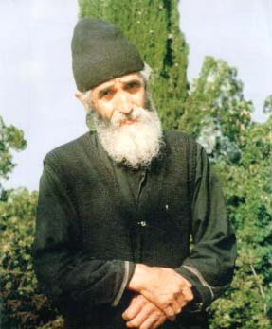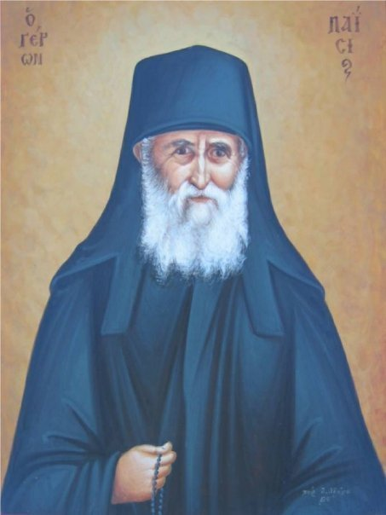

Москва, 10 февраля 2015г.
Дорогие друзья,

3/ В воскресенье 8 февраля 2015 в Государственной Третьяковской галерее (Крымский Вал, 10) прошел финисаж выставки, посвященной столетнему юбилею Георгия Костаки, выдающегося коллекционера и пропагандиста российской авангардной культуры и современного русского искусства. Вечер организован Государственной Третьяковской галереей при информационной поддержке Греческого культурного центра (ГКЦ).
В Программе вечера:
- 16.00-17.15, конференц-зал (3этаж)
Георгий Костаки - «миссионер» русского авангарда. Ирина Александровна Пронина, Любовь Рональдовна Пчелкина (Третьяковская галерея, кураторы выставки)
«Он разделил судьбу своего народа». Из истории греческой диаспоры в России ХХ вв. Юрий Харлампиевич Илиади, генеральный секретарь МСГОО стран СНГ
О семейных традициях дома Костаки Михаил Николаевич Костаки (племянник Г.Д. Костаки)
О книге, посвященной Г.Д.Костаки из серии «Великие греки России» Илья Харлампманаку, иевич Илиади, автор книги
Музыкальная программа
В программме: С.В.Рахманинов «Пьесы – фантазии»
Исполняет лауреат международных конкурсов Никос Саввиди (Греция), фортепиано

- 17.15-19.30, зал № 60 (3этаж)
Посещение выставки «Георгий Костаки. «Выезд из СССР разрешить…» К 100 летию коллекционера».

Вечер почтили своим посещением и выступлением чрезвычайный и полномочный посол Греции в Москве Данаи-Магдалини Куманаку, генеральный консул Греции в Москве.

Вечер прошел при переполненном представителями нашей диаспоры и филэллинами зале.

Прилагается текст выступления основного организатора и инициатора вечера, искусствоведа Йоргоса Илиади.

Μόσχα, 10 Φεβρουαρίου 2015
Αγαπητοί φίλοι,

3/ Την Κυριακή 8 Φεβρουαρίου 2015 στην Κρατική Γκαλερί «Τρετιακόβ» πραγματοποιήθηκε, με τη στήριξη ενημέρωσης του Κέντρου Ελληνικού Πολιτισμού, εορταστική εκδήλωση με την ευκαιρία τελετής λήξης της έκθεσης, αφιερωμένης στα 100 χρόνια από τη γέννηση του Έλληνα συλλέκτη Γεωργίου Κωστάκη: «Οι δύο πατρίδες του Γεωργίου Κωστάκη».

Το πρόγραμμα της εκδήλωσης περιέλαβε:
- 16.00-17.15, confertnce hall (3rs floor)
Γεώργιος Κωστάκης - «Ο ιεραπόστολος» της ρωσικής πρωτοποριακής τέχνης. – Παρουσίαση από τους ιστορικούς της τέχνης Ιρίνα Πρόνινα και Λιουμπόβ Πτσόλκινα (επιμελητές της έκθεσης)
«Μοιράστηκε την τύχη του λαού του». Από την ιστορία της ελληνικής ομογένειας στη Ρωσία κατά τον 20^{ο} αι. – Παρουσίαση από το Γεώργιο Ηλιάδη , γενικό γραμματέα ελληνικών σωματείων χωρών Κ.Α.Κ.
Оι οικογενειακές παραδόσεις του οίκου «Κωστάκη» – Παρουσίαση από το Μιχαήλ Κωστάκη (ανηψιό του Γεωργίου Κωστάκη)
Παρουσίαση του βιβλίου, αφιερωμένου στο Γεώργιο Κωστάκη, «Πρωτοπόρος. Μέγας συλλέκτης» - Παρουσίαση από το συγγραφέα του βιβλίου Ηλία Ηλιάδη
Μουσικό πρόγραμμα από το νεαρό, πολυβραβευμένο Έλληνα πιανίστα Νίκο Σαββίδη
- 17.15-19.30, αίθουσα № 60 (3rd floor)
Επίσκεψη στην έκθεση «Γεώργιος Κωστάκης. «Η έξοδος από την Ε.Σ.Σ.Δ. επιτρέπεται…» , αφιερωμένη στην επέτειο των 100 χρόνων του συλλέκτη».

Την εκδήλωση τίμησαν με την παρουσία τους η πρέσβειρα της Ελλάδας στη Μόσχα Δανάη-Μαγδαληνή Κουμανάκου, η γενική πρόξενος της Ελλάδας σρτη Μόσχα Ελένη Μιχαλοπούλου, καθώς και πλήθος Ελλήνων και Φιλλλήνων.

Επισυνάπτεται υλικό από τη εκδήλως, καθώς και η ομιλία του βασικού διοργανωτή και εμπνευστή της, ιστορικού της τέχνης Γεωργίου Ηλιάδη.

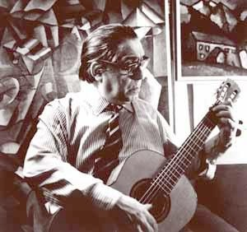

Георгий Дионисович КОСТАКИ /-/-/ Γεώργιος ΚΩΣΤΑΚΗΣ

Москва, 16 февраля 2015г.

Дорогие друзья,

В субботу 14 февраля 2015г. на Филологическом факультете МГУ им. М.В. Ломоносова состоялось вручение призов победителям и участникам
III дистанционной Интернет-олимпиады по византийской и новогреческой филологии для школьников, организованной Кафедрой византийской и новогреческой филологии Филологического ф-та МГУ.

На церемонии вручения участвовала и директор Греческого культурного центра Теодора Янници, рассказавшая о деятельности и программах Центра, о конкурсе фоторабот «Эллада-мои мгновения счастья» и о новом наборе в нашей театральной мастерской и вручившая победителям книги и сувениры.

Искренне поздравляем организаторов со столь прекрасной инициативой и за огромную проделанную работу и всех участников за то, что окунулись в дух греческой культуры.

Подробно с результатами «ОЛИМПИАДЫ» можно ознакомиться по ссылке http://www.philol.msu.ru/~olymp/ (информация прилагается).

С уважением

Теодора Янници,
директор Греческого культурного центра

Μόσχα, 16 Φεβρουαρίου 2015
Αγαπητοί φίλοι,

Το Σάββατο 14 Φεβρουαρίου 2015 στη Φιλολογική Σχολή του Κρατικού Πανεπιστημίου Μόσχας «Lomonosov» πραγματοποιήθηκε η τελετή βράβευσης των νικητών και συμμετεχόντων στην 3^{η} Διαδικτυακή Ολυμπιάδα Βυζαντινής και Νεοελληνικής Φιλολογίας για μαθητές μέσης εκπαίδευσης, που διοργανώθηκε από την Έδρα Βυζαντινής και Νεοελληνικής Φιλολογίας της Φιλολογικής Σχολής του Κρατικού Πανεπιστημίου Μόσχας «Lomonosov».

Στην τελετή απονομής βραβείων παρέστη και η διευθύντρια του Κέντρου Ελληνικού Πολιτισμού (Κ.Ε.Π.) Δώρα Γιαννίτση, η οποία προέβη σε σύντομη ενημέρωση των δράσεων του Κέντρου, αναφέρθηκε στον εν ενεργεία διαγωνισμό έκθεσης φωτογραφίας «Ελλάδα – στιγμές προσωπικής ευτυχίας», αλλά και στο θεατρικό εργαστήρι του Κ.Ε.Π., καθώς και δώρισε στους συμμετέχοντες και νικητές βιβλία και αναμνηστικά δώρα.

Εκφράζουμε τα ειλικρινή μας συγχαρητήρια στους διοργανωτές της ΟΛΜΠΙΑΔΑΣ για την αξιέπαινη πρωτοβουλία τους και το εξαιρετικό έργο τους, καθώς και σε όλους τους συμμετέχοντες, που έγιναν κοινωνοί των ελληνικών γραμμάτων και του ελληνικού πολιτισμού.
Αναλυτική ενημέρωση για τα αποτελέσματα της ΟΛΥΜΠΙΑΔΑΣ δύνασθε να αντλήσετε στην παραπομπή http://www.philol.msu.ru/~olymp/ (καθώς και σε συνημμένο αρχείο).

Με εκτίμηση

Δώρα Γιαννίτση,
διευθύντρια Κ.Ε.Π. 